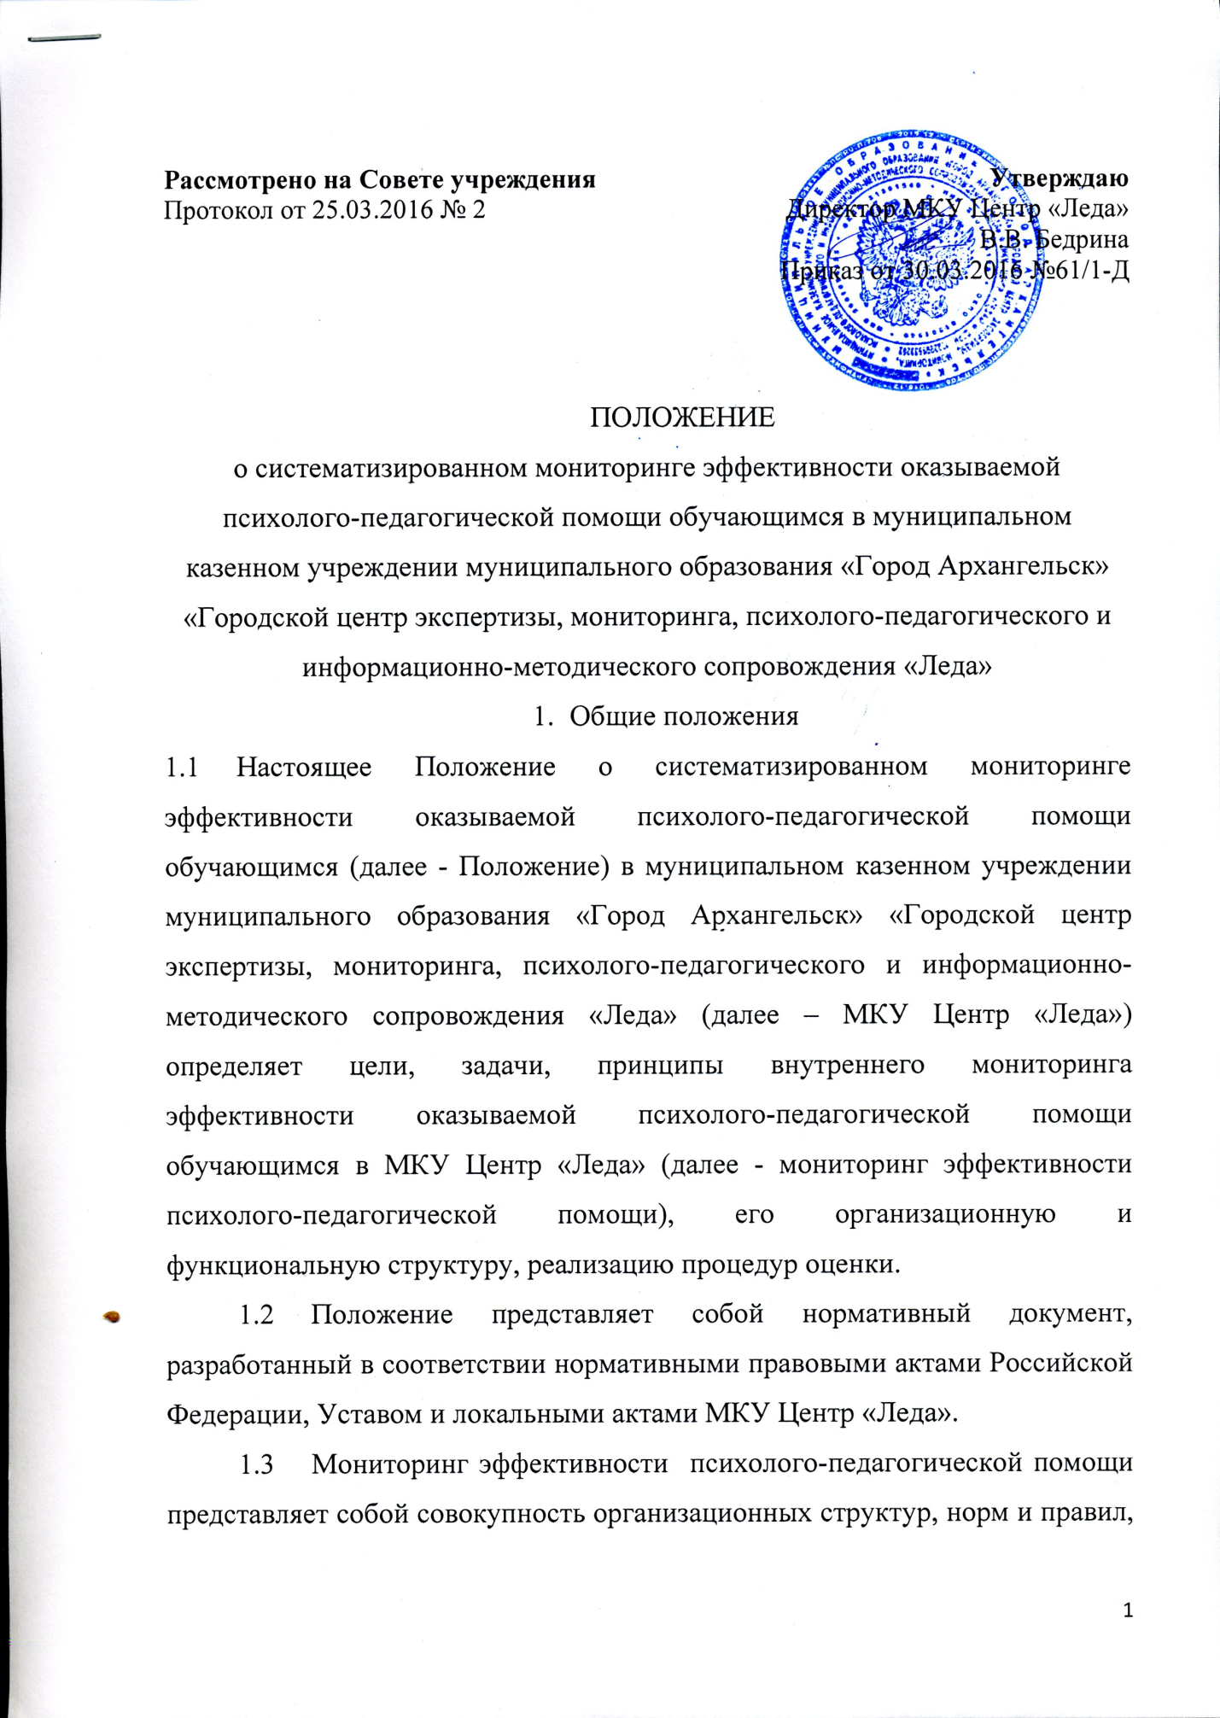

диагностических и оценочных процедур, обеспечивающих на единой основе оценку эффективности психолого-педагогической помощи обучающимся.
  - Основными пользователями результатов внутреннего мониторинга эффективности психолого-педагогической помощи обучающимся в МКУ Центр «Леда» являются: педагогические работники, обучающиеся и их родители (законные представители), педагогический совет МКУ Центр «Леда», экспертные комиссии при проведении процедур лицензирования, аттестации работников МКУ Центр «Леда».
  - Учреждение обеспечивает проведение необходимых оценочных процедур, разработку и внедрение внутреннего мониторинга эффективности психолого-педагогической помощи обучающимся, обеспечивает оценку, учет и дальнейшее использование полученных результатов.
  - Положение распространяется на деятельность всех педагогических работников МКУ Центр «Леда», осуществляющих профессиональную деятельность в соответствии с трудовыми договорами, в том числе педагогических работников, работающих по совместительству.
1.7. Мониторинг эффективности психолого-педагогической помощи обучающимся осуществляется посредством системы внутреннего контроля эффективности психолого-педагогической помощи обучающимся.
1.8. В качестве источников данных для мониторинга эффективности психолого-педагогической помощи обучающимся являются:
- статистические данные по реализации психолого-педагогической помощи обучающимся;
- результаты входящей и исходящей диагностики психолого-педагогической помощи обучающимся;
- статистические и аналитические отчеты работников;
- посещение занятий и других мероприятий для обучающихся.

2. Основные цели, задачи и принципы мониторинга эффективности психолого-педагогической помощи обучающимся
2.1. Целями мониторинга эффективности психолого-педагогической помощи являются:
- формирование единой системы диагностики и контроля эффективности психолого-педагогической помощи, обеспечивающей определение факторов и своевременное выявление изменений, влияющих на качество оказания психолого-педагогической помощи в Учреждении;
- получение объективной информации об эффективности психолого-педагогической помощи в Учреждении, тенденциях изменения и причин, влияющих на ее уровень;
- принятие обоснованных и своевременных управленческих решений по совершенствованию психолого-педагогической помощи обучающимся и повышение уровня информированности потребителей психолого-педагогических услуг при принятии таких решений.
2.2 Задачами мониторинга эффективности психолого-педагогической помощи являются:
- формирование единого понимания критериев эффективности психолого-педагогической помощи и подходов к измерению;
- предоставление всем участникам образовательного процесса достоверной информации об эффективности психолого-педагогической помощи в Учреждении;
- определение степени соответствия условий осуществления психолого-педагогической помощи государственным требованиям;
- обеспечение доступности качественной психолого-педагогической помощи обучающимся;
- определение рейтинга и стимулирующих доплат педагогическим работникам.
2.3. В основу мониторинга эффективности психолого-педагогической помощи обучающихся положены следующие принципы:
- объективности, достоверности, полноты и системности информации о качестве психолого-педагогической помощи;
- реалистичности требований, норм и показателей качества психолого-педагогической помощи;
- открытости, прозрачности процедур оценки эффективности психолого-педагогической помощи;
- рефлексивности, реализуемый через включение педагогов в критериальный самоанализ и самооценку своей деятельности с опорой на объективные критерии и показатели эффективности психолого-педагогической помощи обучающимся;
- оптимальности использования источников первичных данных для определения показателей эффективности психолого-педагогической помощи обучающимся;
- инструментальности и технологичности используемых показателей эффективности психолого-педагогической помощи;
- соблюдения морально-этических норм при проведении процедур оценки эффективности психолого-педагогической помощи обучающимся.
3. Реализация внутреннего мониторинга эффективности психолого-педагогической помощи обучающимся
3.1. Реализация внутреннего мониторинга эффективности психолого-педагогической помощи обучающимся осуществляется на основе нормативных правовых актов МКУ Центр «Леда».
3.2. Мероприятия по реализации целей и задач мониторинга эффективности психолого-педагогической помощи обучающимся планируются и осуществляются на основе анализа образовательного процесса Учреждения, определения методологии, технологии и инструментария оценки качества оказания услуги.
3.3. Критериями мониторинга эффективности психолого-педагогической помощи являются:
1) Условия для предоставления психолого-педагогических услуг:
1.1 Материально-техническое обеспечение:
- Условия в Учреждении для оказания психолого-педагогической помощи обучающимся;
- Оснащенность помещений материальной базой
- Оснащенность помещений компьютерами, мультимедиа и оргтехникой
1.2. Методическое обеспечение:
- Наличие полного перечня психодиагностических методик в соответствии с муниципальным заданием
- Используемые методики утверждены федеральными, региональными экспертными советами и учреждениями
- Удовлетворительное состояние имеющихся методик
- Количество комплектов методик для групповой диагностики в наличии
- Обеспеченность необходимыми психолого-педагогическими программами разной направленности в соответствии с муниципальным заданием
- Наличие профессиональной литературы и методических материалов психолого-педагогической направленности по различной тематике
- Осуществление деятельности по обобщению и распространению методического опыта
1.3. Кадровое обеспечение:
- Соответствие уровня квалификации работников квалификационным характеристикам по соответствующей должности
- Количество специалистов с высшей квалификационной категорией
- Наличие у специалистов оформленных должностных инструкций
- Наличие у специалистов оформленных инструкций по охране труда
- Своевременность прохождения специалистами повышения квалификации
2) Процесс предоставления психолого-педагогических услуг:
2.1. Информирование потребителей о предоставляемых услугах:
- Наличие и наполненность Интернет-сайта учреждения
- Наличие и наполненность информационного стенда в учреждении
- Наличие информации о центре в образовательных учреждениях города
2.2. Нормативно-правовое и документационное обеспечение деятельности учреждения:
- Наличие договоров о сотрудничестве с образовательными организациями города
- Учет заявлений на оказание психолого-педагогических услуг от клиентов (родителей, законный представителей)
- Наличие договоров на оказание психолого-педагогических услуг от клиентов (родителей, законный представителей)
2.3. Коммуникативная компетентность специалистов:
- Умение устанавливать контакт с клиентом (группой)
- Наличие навыков вербального и невербального коммуникативного взаимодействия
- Мотивация обучающихся во время работы по оказанию психолого-педагогических услуг
2.4. Профессиональная компетентность специалистов:
- Соответствие применяемых форм и методов работы целям и возрастным особенностям обучающихся
- Соблюдение этапов и регламента проведения мероприятия по оказанию психолого-педагогической помощи
- Рефлексия специалистами собственной деятельности
3) Результат предоставления психолого-педагогических услуг:
3.1. Количественные результаты:
- Выполнение требований муниципального задания по объему оказанных услуг
- Оформление специалистами заключений, рекомендаций по итогам оказания психолого-педагогической помощи
- Наличие аналитических отчетов о выполнении работ (оказании услуг)
3.2. Качественные результаты
- Предоставление адресных рекомендаций получателям услуг по итогам психодиагностики и консультирования
- Позитивная динамика в обучении, социальной адаптации, развитии
- Повышение психологической компетентности участников образовательного процесса
3.3. Наличие системы внутреннего контроля качества предоставления услуг:
- Написание справок о проведенных проверках
- Наличие документов, отражающих содержание внутреннего контроля качества услуг
3.4. Удовлетворение потребностей клиентов:
4.1. Удовлетворенность результатом оказанных услуг
4.2. Соответствие результата работы ожиданиям получателей услуг
4. Срок действия Положения
  - Срок действия данного Положения неограничен.
  - Центр оставляет за собой право вносить изменения в Положение.
  - Изменения и дополнения в настоящее Положение вносятся Педагогическим советом и утверждаются на его заседаниях.

